Оси L1 устанавливаются на прицепы полуприцепы различных производителей, запчасти для осей L1 и сами оси в сборе можно приобрести у нас.
- Обратите внимение: оси L1 существуют в 2-х модификациях 8 и 12 тонн.
Оси L1 12 тонн
Ось Л1С12КР21.1850 устанавливается на полуприцепы СЗАП 93271А, СЗАП 93272А, СЗАП 9908, СЗАП 9517, СЗАП 95171
- Ось Л1С12КР21.2050 устанавливается на полуприцепы СЗАП 9328, СЗАП 93282, СЗАП 9915, СЗАП 99051
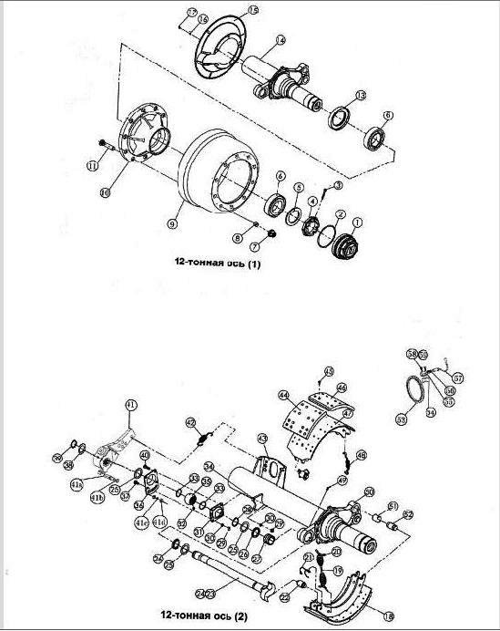
На схеме | Наименование | Номер | Кол-во на ось
1 | Колпак ступицы L1 (Л1) | А3880 | 2
2 | Уплотнительное кольцо 145х5,3 L1 ( Л 1) | GB/T 3452.1-1992 | 2
3 | Шплинт 8х50 | GB/T 91-2000 | 2
4 | Гайка ступицы L1 ( Л 1) | А3827 | 2
5 | Стопорная шайба | А3826 | 2
6 | Подшипник ступицы L1 ( Л 1) | НМ518445/10 | 4
7 | Колесная гайка L1 ( Л 1) | А3110 | 20
8 | Втулка колесной шпильки | А3109 | 4
9 | Тормозной барабан L1 ( Л 1) | А3201 | 2
10 | Ступица L1 ( Л 1) | А3202 | 2
11 | Колесная шпилька L1 ( Л 1) | А3203 | 20
13 | Сальник ступицы L1 ( Л 1) | А1205 | 2
14 | Балка оси + опорный кронштейн кулачкового вала + кронштейн тормозной камеры + суппорт + гайка ступицы + стопорная шайба | А12Т310 | 1
15 | Пылезащитный чехол | А3824 | 2
16 | Гровер 8 | GB/T 93-1987 | 12
17 | Болт М8х10 | GB/T 5780-2000 | 12
18 | Тормозная колодка в сборе L1 ( Л 1) | А3830 | 4
19 | Возвратная пружина L1 ( Л 1) | А3833 | 2
20 | Штырь возвратной пружины | А3838 | 4
21 | Фиксатор ролика кулачкового вала | А3825 | 4
22 | Ролик кулачкового вала | А3812 | 4
23 | Кулачковый вал R/H L1 (кулак разжимной правый Л 1) | А3815 | 1
24 | Кулачковый вал L/H L1(кулак разжимной левый Л 1) | А3816 | 1
25 | Шайба | А3817 | 6
26 | Сальник кулачкового вала | А3843 | 4
27 | Втулка кулачкового вала | А3814 | 2
28 | Пружинное кольцо 42 | GB/T 894.1-1986 | 2
29 | Гайка М8-8 | GB/T 6170-2000 | 8
30 | Пружинная шайба 10 | GB/T 93-1987 | 8
31 | Корпус сферического подшипника | A3819 | 2
32 | Смазочный штуцер (прямой) М6 | GB/T 7940.1-1995 | 2
33 | Уплотнительное кольцо 40х3,55 | GB/T 3452.1-1992 | 4
34 | Опорный кронштейн кулачкового вала | A1207 | 2
35 | Подшипник кулачкового вала | A3822 | 2
36 | Корпус сферического подшипника | A3821 | 2
37 | Болт М10х20-8.8 | GB/T 5782-2000 | 4
38 | Шайба | А3818 | 2
39 | Пружинное кольцо 38 | GB/T 894.1-1986 | 2
40 | Болт М8х10-8.8 | GB/T 5782-2000 | 4
41 | Рычаг регулировочный автомат тормозных колодок L1 ( Л 1) | А3820В | 2
42 | Пружина регулятора зазора тормозных колодок | А3842 | 2
43 | Кронштейн тормозной камеры | А1206 | 2
44 | Накладка тормозной колодки (анкер) L1 ( Л 1) | А3834 | 8
45 | Полая заклепка 13х6 | GB/T 857-1986 | 128
46 | Накладка тормозной колодки (вал) L1 ( Л 1) | А3835 | 8
47 | Колодка без накладок | А3840 | 4
48 | Удерживающая пружина | А3839 | 4
49 | Смазочный штуцер (угловой) М8х1 | GB/T 7940.2-1995 | 2
50 | Суппорт | А1203 | 2
51 | Металлическая втулка суппорта | А3832 | 4
52 | Анкерный палец суппорта | А3831 | 4
53 | Ротор системы АВС | АS306 | 2
54 | Опора датчика АВС | AS201B | 2
55 | Кронштейн датчика АВС | AS311 | 2
56 | Втулка датчика АВС | AS381 | 2
57 | Датчик АВС с проводом | AS382/AS383 | 2
58 | Болт М8х16 | GB/T 5780-2000 | 4
59 | Пружинная шайба 8 | GB/T 93-1987 | 4
60 | Ключ ступицы

